BIOLOGIJOS ILGALAIKIO PLANO RENGIMAS
Dėl ilgalaikio plano formos susitaria mokyklos bendruomenė, tačiau nebūtina siekti vienodos formos. Skirtingų dalykų ar dalykų grupių ilgalaikių planų forma gali skirtis, svarbu atsižvelgti į dalyko(-ų) specifiką ir sudaryti ilgalaikį planą taip, kad jis būtų patogus ir informatyvus mokytojui, padėtų planuoti trumpesnio laikotarpio (pvz., pamokos, pamokų ciklo, savaitės) ugdymo procesą, kuriame galėtų būti nurodomi ugdomi pasiekimai, kompetencijos, sąsajos su tarpdalykinėmis temomis. Pamokų ir veiklų planavimo pavyzdžių galima rasti Biologijos bendrosios programos (toliau – BP) įgyvendinimo rekomendacijų dalyje Veiklų planavimo ir kompetencijų ugdymo pavyzdžiai. Planuodamas mokymosi veiklas mokytojas tikslingai pasirenka, kurias kompetencijas ir pasiekimus ugdys atsižvelgdamas į konkrečios klasės mokinių pasiekimus ir poreikius. Šį darbą palengvins naudojimasis Švietimo portale pateiktos BP atvaizdavimu su mokymo(si) turinio, pasiekimų, kompetencijų ir tarpdalykinių temų nurodytomis sąsajomis.
Kompetencijos nurodomos prie kiekvieno pasirinkto koncentro pasiekimo:
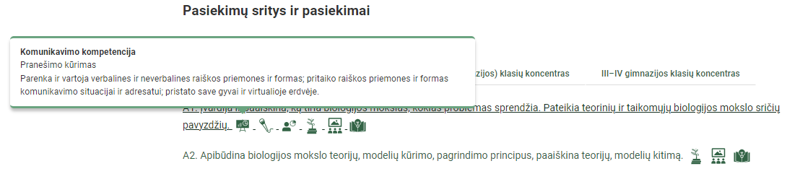
Spustelėjus ant pasirinkto pasiekimo atidaromas pasiekimo lygių požymių ir pasiekimui ugdyti skirto mokymo(si) turinio citatų langas:
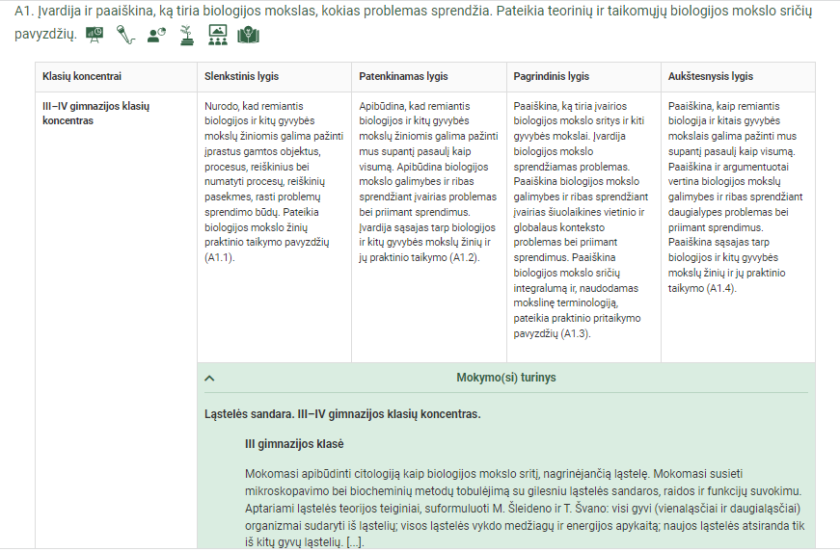
Tarpdalykinės temos nurodomos prie kiekvienos mokymo(si) turinio temos. Užvedus žymeklį ant prie temų pateiktų ikonėlių atsiveria langas, kuriame matoma tarpdalykinė tema ir su ja susieto(-ų) pasiekimo(-ų) ir (ar) mokymo(si) turinio temos(-ų) citatos.
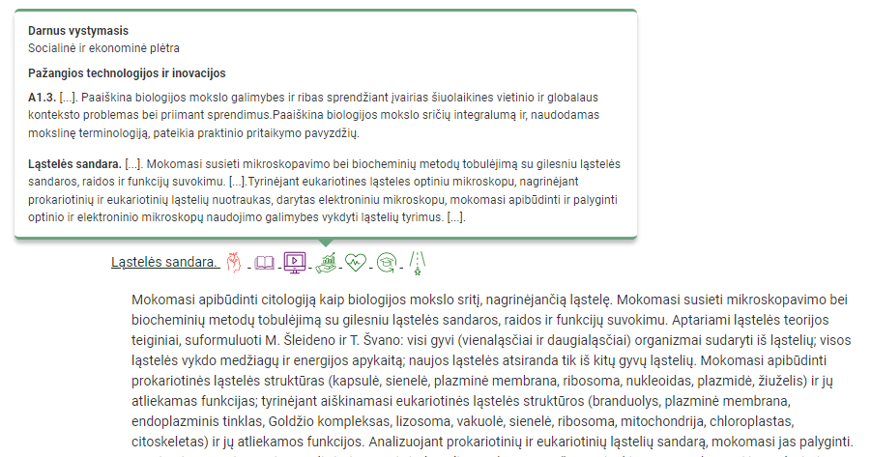
Pateiktame ilgalaikio plano pavyzdyje nurodomas preliminarus Bendruosiuose ugdymo planuose dalykui numatyto valandų skaičiaus paskirstymas:
- stulpelyje Mokymo(si) turinio sritis yra pateikiamos BP sritys.
- stulpelyje Mokymo(si) turinio tema yra pateikiamos BP temos;
- stulpelyje Pamokos tema pateiktos galimos pamokų temos, kurias mokytojas gali keisti savo nuožiūra;
- stulpelyje Val. sk. yra nurodytas galimas nagrinėjant temą pasiekimams ugdyti skirtas pamokų skaičius. Lentelėje pateiktą pamokų skaičių mokytojas gali keisti atsižvelgdamas į mokinių poreikius, pasirinktas mokymosi veiklas ir ugdymo metodus;
- stulpelyje Galimos mokinių veiklos pateikiamas veiklų sąrašas yra susietas su BP įgyvendinimo rekomendacijų dalimi Dalyko naujo turinio mokymo rekomendacijos, kurioje galima rasti išsamesnės informacijos apie ugdymo proceso organizavimą įgyvendinant atnaujintą BP.

BIOLOGIJOS ILGALAIKIS PLANAS III GIMNAZIJOS KLASEI
Bendra informacija:
Mokslo metai _______________
Pamokų skaičius per savaitę ____
Vertinimas: ________________________________________________________________________________________________________________________________________________________________________________________________________________________________________________________________________________________________________________________________

Mokymo(si) turinio sritis | Mokymo(si) turinio tema | Pamokos tema | Val. sk. | Galimos mokinių veiklos
Ląstelės biologija | Ląstelės sandara | Citologijos mokslas. Ląstelės teorija | 1 | Tyrinėja mikroskopu ląsteles ir audinius, schematiškai vaizduoja piešiniu. Rengia pranešimus ir aiškinasi kaip mikroskopavimo technikos bei kitų ląstelės tyrimo metodų tobulėjimas lėmė gilesnį ląstelės sandaros, raidos ir funkcijų suvokimą.
 |  | Ląstelės sandara | 2 | Ruošia preparatus ir šviesiniu mikroskopu stebi ląsteles. Piešia, fotografuoja ląsteles, jas lygina.
 |  | Eukariotinės ląstelės | 2 | Nagrinėja, kaip endosimbiozės teorija aiškina eukariotinės ląstelės kilmę ir palygina eukariotines ir prokariotines ląsteles. Paveiksluose atpažįsta eukariotinių (augalo ir gyvūno) ląstelių struktūras, apibūdina jų funkcijas. Apibūdina ryšį tarp skirtingas funkcijas atliekančių ląstelės organelių. Aiškinasi, kaip citoskeleto dėka ląstelė įgyja tam tikrą formą ir kaip sudaro sąlygas ląstelei ir organelėms citoplazmoje judėti.
 |  | Mikroskopai | 1 | Aptaria, kaip veikia šviesinis ir elektroninis mikroskopas, apibūdina jų pranašumus ir trūkumus tiriant ląstelių sandarą.
 |  | Ląstelių ir jų struktūrų matavimai | 1 | Atlieka mikroskopavimo skaičiavimo uždavinius, mokosi nustatyti ląstelių ir jų struktūrų dydžius. Analizuoja elektroniniu mikroskopu darytas prokariotinių ir eukariotinių ląstelių nuotraukas, jas lygina.
 |  | Ląstelių specializacija | 2 | Aptaria kamieninių ląstelių savybes ir specializacijos reikšmę organizmuose. Nagrinėja specializuotas žmogaus ląsteles, sieja jų sandarą su jų atliekama funkcija.
 | Membranos sandara ir pernaša per membraną | Membranos sandara | 2 | Aptaria membranos struktūros tyrimų istoriją. Nagrinėja plazminės membranos sandarą ir aiškinasi fosfolipidų, baltymų, cholesterolio, glikolipidų ir glikoproteinų išsidėstymą plazminėje membranoje ir funkcijas.
 |  | Pasyvioji pernaša | 3 | Modeliuoja osmoso reiškinį. Atlieka ląstelių plazmolizės tyrimą. Aiškinasi temperatūros ir medžiagų koncentracijos skirtumo įtaką difuzijos greičiui. Atlieka tyrimą, kuriuo aiškinasi, kaip difuzijos greitis priklauso nuo paviršiaus ploto ir tūrio santykio.
 |  | Aktyvioji pernaša | 2 | Aptaria aktyviąją jonų pernašą, endocitozę ir egzocitozę. Mokosi atpažinti difuzijos, palengvintos difuzijos ir aktyviosios pernašos požymius.
 | Ląstelės ciklas | Ląstelių dalymasis | 1 | Atlieka duomenų interpretavimo užduotis, skaičiuoja ląstelės dalijimosi fazių trukmę. Sieja ląstelės ciklo valdymo sutrikimus su žmogaus sveikata – auglių atsiradimu.
 |  | Somatinių ląstelių dalymasis. Mitozė | 2 | Mikroskopuoja svogūnų meristemos preparatus, atpažįsta ląstelės ciklo etapus ir skaičiuoja mitozinį indeksą.
 |  | Mitozės reikšmė | 1 | Aiškinasi daugialąsčio organizmo augimą iš pirmosios ląstelės – zigotos, žaizdų gijimą ir audinių atsinaujinimą, augalų nelytinį dauginimąsi.
Molekulinė biologija ir biochemija | Vanduo | Vandens savybės ir jo reikšmė organizmams ir ekosistemoms | 1 | Atlieka bandymus, kuriais demonstruoja vandens savybes. Aiškinasi vandens reikšmę organizmams ir ekosistemoms.
 | Angliavandeniai ir lipidai | Angliavandeniai | 2 | Aiškinasi angliavandenių energetinę funkciją, susieja ją su ląsteliniu kvėpavimu. Sacharozės, maltozės, krakmolo ir glikogeno pavyzdžiu aiškinasi disacharidų ir polisacharidų hidrolizę. Atlieka bandymą su bulvės stiebagumbiu. Aiškinasi glikogeno kaupimą gyvūnų ląstelėse. Aiškinasi krakmolo ir glikogeno panaudojimą energijos kaupimui.
 |  | Lipidai | 2 | Nagrinėja sočiųjų ir nesočiųjų riebalų struktūrines formules, nurodo skirtumus ir aptaria, kaip šie skirtumai lemia skirtingas riebalų savybes, nurodo sočiųjų ir nesočiųjų riebalų šaltinius žmogaus mityboje. Aiškinasi cholesterolio reikšmę žmogui.
 | Baltymai | Baltymų sandara | 2 | Susipažįsta su aminorūgščių įvairove, aptaria, kad dalį aminorūgščių reikalingų baltymų sintezei, žmogus gauna tik su maistu. Užrašo dipeptido susidarymo reakcijos lygtį. Atpažįsta ir apibūdina baltymų struktūras, jų erdvinį išsidėstymą palaikančius ryšius.
 |  | Baltymų įvairovė | 1 | Nagrinėja globulinių ir fibrilinių baltymų pavyzdžius, sieja jų struktūras su atliekamomis funkcijomis.
 |  | Aplinkos sąlygų įtaka baltymų funkcijoms | 1 | Demonstruojant temperatūros pokyčio įtaką kiaušinio baltymo struktūrai, aiškinasi denatūracijos procesą.
 | Fermentai | Fermentai | 3 | Sieja fermentinės reakcijos greičio pokytį su reaguojančių molekulių judėjimo greičiu ir denatūracija. Aiškinasi, kaip fermentinės reakcijos greitis gali būti nustatomas matuojant substrato panaudojimo greitį ar produkto susidarymo greitį. Aiškindamiesi temperatūros, pH ar substrato koncentracijos įtaką reakcijos greičiui, atlieka praktikos darbus.
 | Nukleorūgščių sandara ir sintezė | Nukleorūgščių sandara | 2 | Aptaria R. Franklin, Dž. Votsono ir F. Kriko atradimus. Schemose atpažįsta nukleotidą, nurodo jo dalis. Aiškinasi, kaip nukleotidai jungdamiesi tarpusavye sudaro polimerus. Lygina RNR ir DNR molekules ir nurodo jų panašumus ir skirtumus.
 |  | Replikacija ir transkripcija | 2 | Aiškinasi replikacijos procesą, apibūdina helikazės ir DNR polimerazės vaidmenį replikacijos procese. Aiškinasi komplementarumo reikšmę identiškų DNR molekulių susidarymui. Aiškinasi transkripcijos procesą, apibūdina RNR polimerazės vaidmenį ir komplementarumo reikšmę transkripcijos procese. Modeliuoja replikaciją ir transkripciją.
 | Baltymų sintezė | Baltymų sintezė | 2 | Aiškinasi ryšį tarp DNR, iRNR ir aminorūgščių sekos polipeptidinėje grandinėje. Aiškinasi transliacijos procesą, apibūdina iRNR, tRNR ir ribosomų vaidmenį polipeptidinės grandinės sintezėje. Aiškinasi polisomų vaidmenį baltymų sintezėje. Nagrinėja polipeptidinės grandinės virtimą baltymu. Modeliuoja baltymų sintezės procesą.
 |  | Genetinis kodas ir jo savybės | 1 | Aptaria genetinio kodo lentelę ir naudoja ją atlikdami užduotis. Aptaria genetinio kodo universalumą ir jo reikšmę
 | Ląstelinis kvėpavimas | Ląstelinio kvėpavimo procesas | 3 | Ieško informacijos ir pristato H. Krebso vaidmenį tiriant mitochondrijų medžiagų apykaitos grandinines reakcijas. Remdamiesi paveikslais, schemomis, vaizdo medžiaga, sieja mitochondrijos sandarą ir mitochondrijos formą bei dydį su joje vykstančiais procesais. Aiškinasi glikolizę, Krebso ciklą, elektronų pernašos grandinės reakcijas, aptaria ATP sintezės vaidmenį ATP susidaryme. Nagrinėja įvairius šaltinius (animacijas, grafikus, duomenų lenteles), atpažįsta ir palygina anaerobinį bei aerobinį kvėpavimą.
 |  | Ląstelinio kvėpavimo tyrimas | 2 | Atlieka mielių fermentacijos tyrimą. Grafiškai apdoroja praktikos darbo metu gautus duomenis, analizuoja ir formuluoja duomenimis grįstas išvadas.
 |  | Ląstelinio kvėpavimo reikšmė organizmams | 1 | Remiantis schemomis, mokosi ATP molekulės sandarą, jos susidarymą ir skilimą. Ieško informacijos ir pristato, kaip mokslo žinios apie viduląstelinį kvėpavimą yra pritaikomos biotechnologijose.
 | Fotosintezė | Fotosintezės procesas | 3 | Ieško informacijos ir pristato M. Kalvino ir T. Engelmano fotosintezės tyrimus. Remdamiesi paveikslais, schemomis, vaizdo medžiaga sieja chloroplasto sandarą su jame vykstančiais procesais. Aiškinasi tilakoidų membranose vykstančias nuo šviesos priklausančias reakcijas ir stromoje vykstantį Kalvino ciklą, sieja šiuos procesus.
 |  | Fotosintezės tyrimas | 2 | Atlieka fotosintezės praktikos darbą.
 |  | Fotosintezės reikšmė | 1 | Nagrinėdami anglies ir deguonies apytakos schemas, sieja anglies ir deguonies apytaką biosferoje su fotosintezės ir ląstelinio kvėpavimo procesais. Fotosintezę sieja su augalų augimu ir didesnio derliaus gavimu.
Organizmų požymių paveldėjimas ir genų technologijos | Genai ir chromosomos | Genetikos sąvokos | 1 | Nagrinėja pagrindines genetikos sąvokas: genas, alelis, chromosoma.
 |  | Chromosomų sandara. Kariotipas | 2 | Aptaria, kad homologinėse chromosomose yra vienodi genai, kurių buvimo vieta apibrėžiama, kaip genų lokusas. Lygina prokariotų ir eukariotų chromosomas. Sudaro ar nagrinėja kariogramas, apibūdina kariotipą.
 |  | Mutacijos | 2 | Analizuoja siklemijos ir Dauno sindromo paveldėjimo schemas. Aiškinasi, kodėl ne visos taškinės mutacijos pasireiškia fenotipo pokyčiu. Aiškinasi, kaip žmogaus gemalo kariotipo tyrimais diagnozuojami genetiniai sutrikimai iki gimimo. Ieško informacijos apie fizinių, cheminių ir biologinių veiksnių įtaką mutacijų atsiradimui ir pristato klasėje.
 | Mejozė | Mejozės procesas | 2 | Aiškinasi ir apibūdina mejozės etapus. Modeliuoja mejozės procesą.
 |  | Genetinis kintamumas – mejozės rezultatas | 2 | Aiškinasi, kaip krosingoveris ir atsitiktinis homologinių chromosomų išsidėstymas lemia lytinių ląstelių genetinę įvairovę. Aptariami augalų ir gyvūnų organai, kuriuose ląstelėms dalantis mejozės būdu, susidaro haploidinės ląstelės.
 |  | Mejozės reikšmė | 2 | Aiškinasi genetinės įvairovės reikšmę evoliucijai.
 | Paveldimumas ir kintamumas | Homozigotos, heterozigotos ir hemizigotos | 2 | Apibūdina genų ir chromosomų vaidmenį susidarant homozigotiniams, heterozigotiniams ir hemizigotiniams genotipams. Aptaria G. Mendelio atliktus požymių paveldėjimo tyrimus. Aptaria chromosominę paveldimumo teoriją ir T. Morganas tyrimus pagrindžiant šią teoriją.
 |  | Monohibridinis, alizuojamasis kryžminimas, nepilnas dominavimas | 3 | Sprendžia genetikos uždavinius, analizuoji monohibridinio, analizuojamojo, nepilno dominavimo kryžminimo rezultatai, remiantis paveldimumo dėsningumais, daromos išvados ir prognozės.
 |  | Su lytimi sukibusių požymių paveldėjimas ir kodominavimas | 2 | Sprendžia genetikos uždavinius, analizuoja kodominavimo ir su lytimi sukibusių požymių paveldimumo rezultatai, remiantis paveldimumo dėsningumais, daromos išvados ir prognozės.
 |  | Dihibridinis kryžminimasis | 3 | Sprendžia genetikos uždavinius. Lygina sukibusių ir nesukibusių genų paveldėjimą; aiškinasi T. Morgano atliktus požymių paveldėjimo tyrimus.
 |  | Nealelinių genų sąveika | 1 | Atpažįsta požymius, kuriuos nulemia poligenai. Sprendžia genetikos uždavinius.
 |  | Genealoginiai medžiai | 3 | Sudaro ir analizuoja genealoginius medžius, nustato paveldimumo dėsningumus, kuriais remiantis daromos išvados apie požymių paveldimumo pobūdį ir prognozuojamos požymių pasireiškimo tikimybės.
 |  | Modifikacinis kintamumas | 2 | Atlieka modifikacinio kintamumo tyrimą.
 | Genetinės modifikacijos ir biotechnologija | DNR tyrimo metodai | 2 | Atlieka tyrimus arba analizuoja tyrimų schemas, aiškinasi polimerazės grandininės reakcijos ir elektroforezės atlikimo metodus. Analizuoja elektroforezės rezultatus, aiškinamasi, kaip šis DNR tyrimų metodas yra pritaikomas.
 |  | Genų inžinerija | 3 | Analizuoja genetiškai modifikuotų (transgeninių) bakterijų kūrimo etapus.
 |  | Genetiškai modifikuoti organizmai | 2 | Rengia pranešimus apie transgeninių organizmų naudą ir galimą žalą gamtai ir žmogui, diskutuoja apie šių organizmų naudojimo perspektyvą.
 |  | Organizmų klonavimas | 2 | Aptaria žinduolių klonavimo etapus ir klonuotų organizmų pritaikomumą. Argumentuotai diskutuoja su žinduolių klonavimu susijusiais etiniais klausimais.
 |  | Žmogaus genomo projektas | 1 | Aptaria žmogaus genomo projektą. Diskutuoja apie žmogaus genomo projekto pasiekimų panaudojimą diagnozuojant ir gydant genetinius susirgimus.
Viso valandų |  |  | 89

